День семьи, любви и верности
8 июля в России отмечается ни на что не похожий, не политический и не развлекательный, а очень душевный и глубокий по замыслу праздник – День семьи, любви и верности. Появление этого праздника в нашей стране (а появился он только недавно, в 2008 году) само по себе стало большим подарком и радостью. Это признак того, что, несмотря на все демографические сложности, наша страна всё еще помнит и ценит то, что истинно важно. То, что укрепляет не только отдельно взятого человека, но и укрепляет государство.
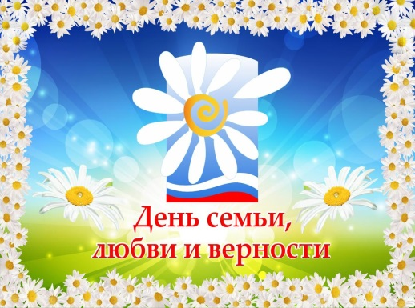

Тема семьи всегда актуальна, так как семья – это неотъемлемая часть жизни каждого человека. Главная функция семьи – репродуктивная, от которой зависит процесс воспроизводства и численность населения. Именно в семье дети приобретают первые навыки общения, осмысливают нормы поведения, приобретают материальные, культурные и духовные ценности – при решении этих задач семья реализует важные социальные и воспитательные функции.
Современная российская семья значительно отличается от традиционной семьи по своей структуре: возросло число неполных семей (матери с детьми, отцы с детьми), увеличилась доля супружеских пар без детей.
В Брянской области по данным Всероссийской переписи населения 2010 года всего насчитывается 375 тыс. семейных ячеек. Средний размер семейной ячейки (среднее число членов семьи) в Брянской области составил 2,6 человека.
Из общего числа семей с детьми 156 тысяч семей воспитывали детей моложе 18 лет. Полные семьи, в которых воспитывались несовершеннолетние дети, составили 64% от общего числа семейных ячеек, имеющих детей этого возраста. На семейные ячейки, состоящие из одиноких отцов с детьми, приходилось 3%, а доля одиноких матерей, имеющих детей моложе 18 лет, составляла 33%. Среди семейных ячеек, имеющих несовершеннолетних детей преобладают семьи с одним ребенком – 70%, семьи с двумя детьми - 26%, многодетные семьи – 4%.
Если рассматривать молодые семейные ячейки, где родители находятся в возрасте до 35 лет, то 13% из них – это брачные пары без детей, 47% – брачные пары с детьми, 37% – одинокие матери с детьми и 3% – одинокие отцы с детьми. Среди молодых брачных пар, имеющих детей, 67% имеют одного ребенка, 29% – двоих детей, 4% – трех и более детей.
Актуализированные данные о числе и составе семей будут получены после проведения очередной Всероссийской переписи населения.
В настоящее время в Брянской области, как и в целом по России проводится политика, направленная на улучшение демографической ситуации, а также на защиту семьи, материнства и детства.
Всего в 2019 году в Брянской области на свет появилось 9956 младенцев. Причем, численность детей рожденных в браке (т.е. в полной семье) в 2019 году составила 83%, родившихся вне брака – 17%. За 2019 год в области зарегистрировано 7754 брака и 5406 разводов.
В настоящее время государством проводится комплексная политика, направленная на поддержку семей с детьми, прежде всего на молодых и многодетных, на стимулирование рождаемости. Создается режим наибольшего благоприятствования многодетным семьям – главному ресурсу преодоления демографического кризиса.

25.06.2020г. При использовании материала
ссылка на Брянскстат обязательна

